KBAL
KBAL sont des balises autonomes d'écoutes des sols et sous-sols, son, magnétisme, radio, conductivité,…. On la dépose pour de relativement grandes durées, mois, année, elle doit être autonome en énergie et faire des transmissions et/ou archiver ses collectes de données.

Base balise autonome
- La base peut fonctionner autour d'un capteur solaire / batteries
- être dans une boite étanche et solide
- pouvoir communiquer avec un réseau WiFi local une fois par jour et stocker sur des microSD ses données.

écoute des vibrations

mesure des différences de potentiel,conductivité
on reprend les principes de la tomographie électrique, Wenner, Schlumberger, Pôle-pôle 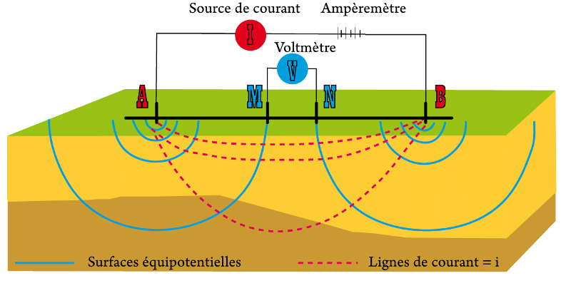
- http://wikhydro.developpement-durable.gouv.fr/index.php/Wikigeotech:Tomographie_de_R%C3%A9sistivit%C3%A9_Electrique
- http://geoelectric.ru/publ/poledip.pdf
- https://electrical-maintenance-engineers.com/how-to-measure-the-soil-resistivity/

magnétomètre
- https://www.meccanismocomplesso.org/en/arduino-measuring-the-earths-magnetic-field-with-the-magnetometer-hmc5883l/
l'idee est de sonifier les mesures prise à intervalles régulier, tant est qu'elles changent un peu … a voir

stockage

interfaces utilisateur

